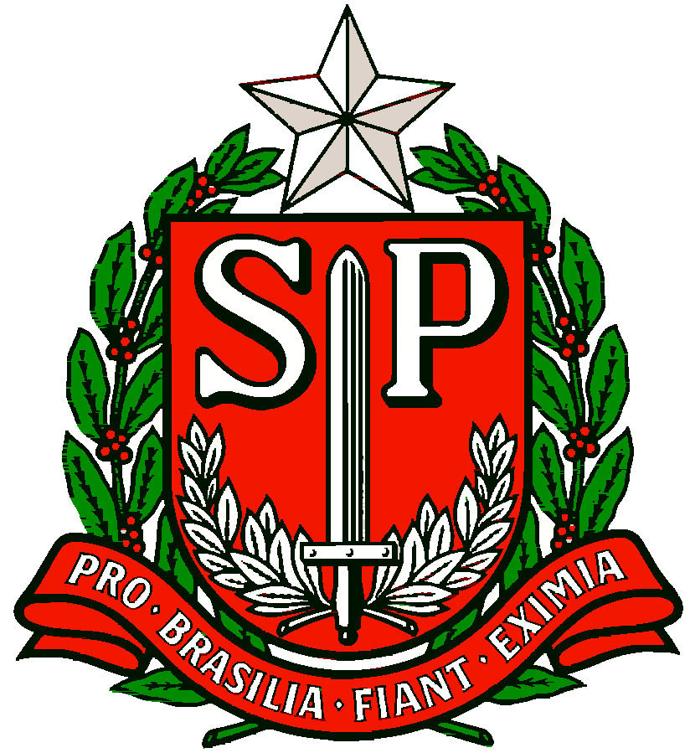 | GOVERNO DO ESTADO DE SÃO PAULO  SECRETARIA DE ESTADO DA EDUCAÇÃO  DIRETORIA DE ENSINO REGIÃO OSASCO

Circular nº 484/2017 - NPE

Osasco, 29 de novembro de 2017.

Srs.(as) Gestores(as),

Assunto: Videoconferência- Sexualidade na Adolescência

A Dirigente Regional de Ensino, no uso de suas atribuições legais, convoca Vossas Senhorias para a videoconferência, na seguinte conformidade:
Dia: 01-12-2017
Horário: 10h00 às 11h30
Local: Sala de Videoconferência na Diretoria de Ensino
Público Alvo: Responsáveis pelo Programa – Professor Mediador e Comunitário – PMEC (Supervisor e PCNP).
Por Streaming: Vice-Diretor e Professor Mediador Escolar e Comunitário- PMEC: assistir a videoconferência pelo site da Rede do Saber, com interação pelo e.mail: faleconosco@rededosaber.sp.gov.br
Assunto: Sexualidade na Adolescência
Contando com a atenção de todos, antecipadamente agradece e se coloca à disposição para esclarecimentos.
Atenciosamente,

Irene Machado Pantelidakis
RG Nº 17.594.614
Dirigente Regional de Ensino

Responsáveis pela ação: Supervisora Ivete Leandro Rodrigues e PCNP Sandra Jardim

